ASSUNTO: SOLICITA ALARGAMENTO E MELHORIA DA SAÍDA DA RUA BANDEIRANTE IGNÁCIO PRETO DE MORAES NO JARDIM BELA VISTA.

DESPACHO

SALA DAS SESSÕES____/____/_____

PRESIDENTE DA MESA

INDICAÇÃO Nº DE 2018

SENHOR PRESIDENTE,
SENHORES VEREADORES E VEREADORAS,

INDICO após cumpridas as formalidades de praxe, seja oficiado ao Exmo. Senhor Prefeito Municipal, Carlos Nelson Bueno, a fim de que estude a possibilidade de ampliar a saída da Rua Bandeirante Ignácio Preto de Moraes no Bela Vista.
SALA DAS SESSÕES “VEREADOR SANTO RÓTOLLI”, 12 DE MARÇO DE 2018.

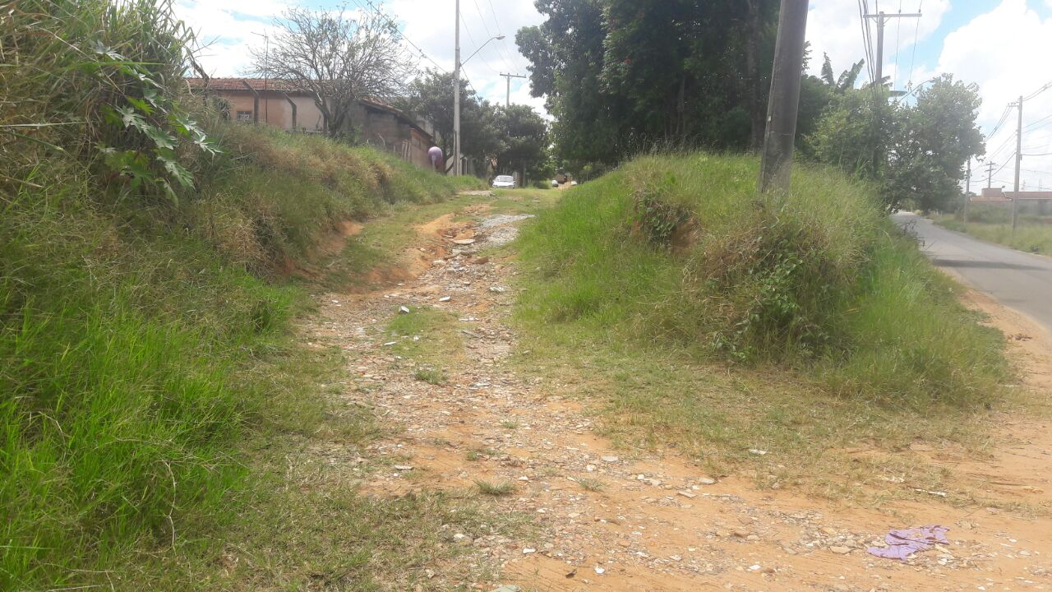

VEREADOR MARCOS ANTONIO FRANCO

VEREADOR LUÍS ROBERTO TAVARES

